绝密 ★ 启用前
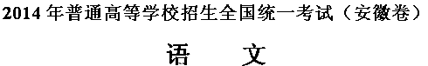
本试卷分为第I卷（阅读题）和第II卷（表达题）两部分，第I卷第1页至6页，第II卷第7页至8页.全卷满分150分，考试时间150分钟。
考生注意事项：
1．答题前，务必在试题卷、答题卡规定的地方填写自己的姓名、座位号，并认真核对答题卡上所粘贴的条形码中的姓名、座位号与本人姓名、座位号是否一致。务必在答题卡背面规定的地方填写姓名和座位号后两位。
2．答选择题（第I卷1 ~ 6题，第II卷15 ~ 17题）时，每小题选出答案后，用2B铅笔把答题卡上所对应题目的答案标号涂黑。如需改动，用橡皮擦干净后，再选涂其他答案标号。
3．答非选择题（第I卷7 ~ 14题，第II卷18 ~ 21题）必须使用0.5毫米的黑色墨水签字笔在答题卡上书写，要求字体工整、笔迹清晰。作图题可先用铅笔在答题卡的规定的位置绘出，确认后再用0.5毫米的黑色墨水签字笔描清楚。必须在题号所指示的答题区域作答，超出答题区域书写的答案无效，在试题卷、草稿纸上答题无效。
4．考试结束后，务必将试题卷和答题卡一并上交。

第I卷（阅读题，共66分）
一、（9分）
阅读下面的文字，完成1 ~ 3题。
①当今的艺术仿佛在兴致勃勃地享受一场技术的盛宴。戏曲舞台上眼花缭乱的灯光照射，3D电影院里上下左右晃动的座椅，魔术师利用各种光学仪器制造观众的视觉误差，摄影师借助计算机将一张平庸的面容修饰得貌若天仙……总之，从声光电的全面介入到各种闻所未闻的机械设备，技术的发展速度令人吃惊。然而，有多少人思考过这个问题：技术到底赋予了艺术什么？关于世界，关于历史，关于神秘莫测的人心——技术增添了哪些发现？在许多贪大求奢的文化工程、文艺演出中，我们不难看到技术崇拜正在形成。
②技术是艺术生产的组成部分，艺术的创作与传播从来没有离开技术的支持。但即便如此，技术也从未扮演过艺术的主人。《史记》、《窦娥冤》、《红楼梦》……这些之所以成为经典，是因为它们的思想光芒与艺术魅力，而不是因为书写于竹简，上演于舞台，或者印刷在书本里。然而，在现代社会，技术的日新月异造就了人们对技术的盲目崇拜，以至于许多人没有察觉艺术生产正在出现一个颠倒：许多时候，技术植入艺术的真正原因其实是工业社会的技术消费，而不是艺术演变的内在冲动。换言之，这时的技术无形中晋升为领跑者，艺术更像是技术发明力图开拓的市场。
③中国艺术的“简约”传统隐含了对于“炫技”的不屑。古代思想家认为，繁杂的技术具有炫目的迷惑性，目迷五色可能干扰人们对于“道”的持续注视。他们众口一词地告诫“文胜质”可能导致的危险，这是古代思想家的人文情怀。当然，这并非号召艺术拒绝技术，而是敦促文化生产审慎地考虑技术的意义：如果不存在震撼人心的主题，繁杂的技术只能沦为虚有其表的形式。
④这种虚有其表的形式在当下并不少见，光怪陆离的外观往往掩盖了内容的苍白。譬如众多文艺晚会和其他娱乐节目。大额资金慷慨赞助，大牌演员频频现身，大众传媒提供各种空间……形形色色的文艺晚会如此密集，以至于人们不得不怀疑：这个社会真的需要那么多奢华呈现吗？除了晚会还是晚会，如此贫乏的文化想象通常预示了主题的贫乏——这种贫乏多半与技术制造的华丽风格形成了鲜明的对比。此时的技术业已游离了艺术的初衷，众多的娱乐节目——而不是艺术——充当了技术的受惠者。
⑤技术是一个中性的东西，是一种工具，关键在于怎么使用。对于技术的盲目崇拜无异于对于工具的盲目崇拜，这种崇拜的实质，是重技而轻道，重物而轻人。如果任由其泛滥，容易遮蔽掉技术背后真正关键的东西——使用技术的人的作用与良知。前一段诸多社会事件引起舆论大哗的时候，并没有多少人将这些社会事件与技术联系起来。从瘦肉精饲料、三聚氰胺奶粉、毒胶囊的制作到利用电话、互联网精心设计的钱财欺诈，舆论同声谴责的是无良企业、利欲熏心的商家、心狠手辣的骗子以及失职的监管机构，而技术研发者的责任似乎被轻轻放过，人们没有看到参与这些社会事件的技术人员出面道歉，这个环节成为盲点因而遭到遗忘——文化领域的事情也似乎常常如此。社会的进步、文化的繁荣，需要让技术与道德的关系重回人们的视野之中，如此我们方可避免陷入技术盲目崇拜的陷阱与误区。
（选自《新华文摘》2013年第23期，有删改）
- 下列关于“技术崇拜”的表述，符合原文意思的一项是（3分）
A． 从现象看，技术崇拜就是大型文艺晚会中声光电的全面介入和各种闻所未闻的机械设备等诸多技术手段的过度应用。
B．从原因看，技术崇拜过分强调日新月异的现代技术对艺术创作和传播的作用，许多时候源于艺术生产中的技术消费。
C．从结果看，技术崇拜所形成的华丽风格，弥补了娱乐节目艺术主题的不足，从而让娱乐节目成为技术使用的受惠者。
D．从实质看，技术崇拜无异于工具崇拜，重技而轻道，重物而轻人，忽视了艺术演变的内在冲动在艺术生产中的作用。
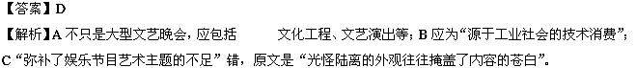
- 下列对原文思路的分析，不正确的一项是（3分）
A．①段针对当前许多文化工程、文艺演出中技术应用贪大求奢的现象，对技术的作用进行了反思和追问，明确指出艺术领域中技术崇拜正在形成，自然引出本文话题。
B．②段先明确艺术和技术的关系，接着分析文学作品成为经典的原因，指出在现代社会艺术和技术本末倒置；③段联系中国艺术传统，进一步阐述艺术和技术的关系。
C．④段与②③两段形成递进关系，先指出光怪陆离的外观往往掩盖了内容的苍白，接着通过一些娱乐现象表明由技术主打的娱乐节目主题贫乏，技术游离了艺术的初衷。
D．⑤段首先指出技术的工具性，然后联系社会现象，揭示技术使用人员的作用和良知才是真正的关键所在，从而得出重新审视技术和道德关系的结论，与①段相照应。
【答案】B
【解析】通过一些娱乐现象表明由技术主打的娱乐节目通常主题贫乏。
3. 下列对原文观点的概括，正确的一项是（3分）
A．艺术生产从来离不开技术的支持，如果艺术作品不存在震撼人心的主题，那么炫目的技术就只能是虚有其表的形式。
B．古代思想家反对“文胜质”，认为繁杂的技术具有炫目的迷惑性，“炫技”势必干扰人们对于“道”的持续关注。
C．技术是艺术生产的组成部分，艺术是技术发明力图开拓的市场，因而从事文化生产应该审慎地考虑技术使用的意义。
D.如果让技术和道德的关系重回人们的视野，就能避免陷入技术盲目崇拜的误区，就能实现社会的进步和文化的繁荣。
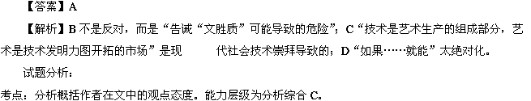
二、（33分）
阅读下面的文言文，完成4～7题。
先生姓朱，讳筠，字竹君，顺天大兴人。九岁入都，十三岁通《五经》，有文名。先生少英异，至性过人，与弟文正公珪，俱擅文名，为钜公契赏。及丁父忧，服阙，不肯出仕，欲为名山大川之游。会文正公入觐，上询及先生，乃不敢引疾，谓弟曰：“汝败我雅兴矣。”
先生以为经学本于文字训诂，刊布许氏《说文》于安徽以教士。复奏请采录《永乐大典》逸书，上览奏，异之，乃命开四库全书馆，御制诗以纪其事。又以《十三经》文字传写讹舛。奏请仿汉熙平、唐开成故事，择儒臣校正，立石太学，奉谕缓办，因著《十三经文字同异》若干卷藏于家。于是皖、闽之士闻绪言余论，始知讲求根柢之学，四海好学能文者，俱慕从先生游。而戴征君震、王观察念孙诸人，深于经术训诂之学，未遇时皆在先生幕府，卒以撰述名于时，盖自先生发之。
先生刚肠疾恶。俗流不敢至其门，寒酸有一善，誉之如不容口。其在都。载酒问字者，车辙断衢路；所至之处，从游百数十人。既资深望重，则大言翰林以读书立品为职，不能趋谒势要。其督学安徽，旌表婺源故士江永、汪绂等，祠其主于乡贤，以助朴学之士。在福建，与弟珪相代，一时传为盛事，而闽士攀辕走送者，数百里不绝。其后文正主持文教，海内名流皆以暗中索拔，多先生所赏契者，故世称据经好古之士为“朱派”云。
先生穷年考古，兼好金石文字，谓可证佐经史。为文仿迁、固，尤长于叙事。书法参通六书，有隋以前体格。藏书万卷，坐客常满，谈辨倾倒一世。所至名山川，搜奇揽胜，都人士传诵吟咏，至今不辍。
（节选自孙星衍《朱先生筠行状》）
先生为人坦无城府，内友于兄弟，外好交游，称述人善，惟恐不至，即有过辙掩覆之，后进之士，多因以得名。室中自辰至夕，未尝无客，与客饮酒谈笑穷日夜，而博闻强识不衰。时于其闲属文，其文才气奇横，于毅力事物情态无不包，所欲言者无不尽。为学使时，遇教官诸生贤者，亲若同辈，劝人为学先识字，语意殷勤，去而人爱思之。所欲著书未就，有诗文集若干卷。
（节选自姚鼐《朱竹君先生别传》）
4．对下列句子中加点词的解释，不正确的一项是（3分）
A．复奏请采录《永乐大典》逸书 逸：散失
B．奏请仿汉熙平、唐开成故事 故事：先例
C．未遇时皆在先生幕府 遇：得志
D．劝人为学先识字，语意殷勤 殷勤：周到
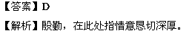
5．下列各组句子中，加点词的意义和用法相同的一组是（3分）
A． 乃不敢引疾 B． 御制诗以纪其事
臣乃敢上壁 日削月割，以趋于亡
C． 四海好学能文者 D． 去而人爱思之
非蛇鳝之穴无可寄托者 临清流而赋诗
【答案】A
【解析】A副词，才；B来/以至于；C……的人/……的地方；D表转折，却/表顺承
6．下列对原文有关内容的概括和分析，不正确的一项是（3分）
A．朱筠才智过人，淡泊名利。他年少时即通晓《五经》，以善写文章著名，深得赏识；志趣超脱，不汲汲于仕途。
B．朱筠倾心学问，推进学术。他倡导整理文化典籍并身体力行；重视文字训诂之学，对当时学人产生深远影响。
C．朱筠兴趣广泛，豪爽好客。他爱好金石书法、藏书考古，喜游名山大川；家中坐客常满，饮酒论学终日不辍。
D．朱筠致力文教，奖掖后进。他督学地方，尊崇先贤，引领学风；对寒门才俊极口称善，待门下学子亲若同辈。
【答案】D
【解析】应为“遇教官诸生贤者（遇到那些贤能的教官和诸生）”亲若同辈。
7．把原文中画线的句子翻译成现代汉语。
（1）先生以为经学本于文字训诂，刊布许氏《说文》于安徽以教士。
译文：
（2）既资深望重，则大言翰林以读书立品为职，不能趋谒势要。
译文：
（3）其文才气奇横，于义理事物情态无不包，所欲言者无不尽。
译文：
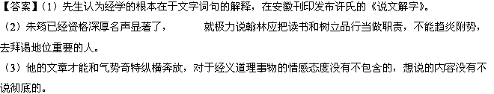
阅读下面这首词，完成8～9题。
阮郎归 西湖春暮
[南宋]马子严
清明寒食不多时，香红渐渐稀。番腾^{①}妆束闹苏堤，留春春怎知？ 花褪雨，絮沾泥。凌波^{②}寸不移。三三两两叫船儿，人归春也归。
[注]①番腾：同“翻腾”。②凌波：这里指女子步履。曹植《洛神赋》：“凌波微步，罗袜生尘。”
8．这首词通过人物动作神态表现了西湖游人的不同情感，请结合作品简要分析。（4分）
答：
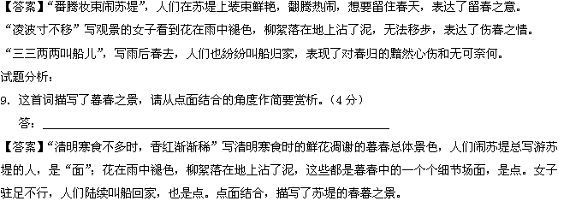
10.补写出下列名篇名句中的空缺部分。（甲乙两题任选一题作答；如果两题都答，则按甲题计分。）（6分）
甲：故天将降大任于是人也，① ，② ，③ ，④ ，⑤ ，⑥ ，曾益其所不能。（《孟子·告子下》）
乙：① ，唯昭质其犹未亏。 （屈原《离骚》）
②但为君故， 。 （曹操《短歌行》）
③泻水置平地， 。 （鲍照《拟行路难》）
④ ，巫山巫峡气萧森。 （杜甫《秋兴八首》）
⑤东船西舫悄无言， 。 （白居易《琵琶行》）
⑥五月渔郎相忆否？小楫轻舟， 。（周邦彦《苏幕遮》）
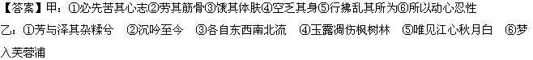
- (24分)
阅读下面的文字，完成11~14题。
独木舟之道
[美] 西格德 ▪ F. 奥尔森
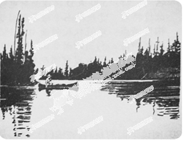
①移动的独木舟颇像一叶风中摇曳的芦苇。宁静是它的一部分，还有拍打的水声，树中的鸟语和风声。荡舟之人是独木舟的一部分，从而也与它所熟悉的山水融为一体。从他将船桨侵入水中的那一刻起，他便与它一起漂流，独木舟在他的手下服服帖帖，完全依照他的意愿而行。船桨是他延长的手臂，一如手臂是他身体的器官。划独木舟的感觉与在一片绝好的雪坡上滑雪几近相同，带着那种轻快如飞的惬意，小舟灵活敏捷，任你摆布；划独木舟还有一种与大地和睦相处，融为一体的感觉。然而，对于一个划独木舟的人而言，最重要的莫过于当他荡起船桨时所体验的那种欢乐。
②掌控独木舟需要平衡，要使小舟与灵活摇摆的身体成为一体。当每次划桨的节律与独木舟本身前进的节律相吻合时，疲劳便被忘却，还有时间来观望天空和岸上的风景，不必费力，也不必去考虑行驶的距离。此时，独木舟随意滑行，划桨就如同呼吸那样毫无意识，悠然自然。倘若你幸而划过一片映照着云影的平静水面，或许还会有悬在天地之间的感觉，仿佛不是在水中而是在天上荡舟。
③如果风起浪涌，你必须破浪前进，则另有一番奋战的乐趣。每一道席卷而来的浪头都成为要被挫败的敌手。顶风破浪的一天——巧妙地躲过一个又一个的小岛，沿着狂风肆虐的水域下风处的岸边艰难行进，猛然再冲进激荡的水流和狂风之中，如此这般，周而复始——可以确保你晚上睡得香，做个好梦。在独木舟上，你是独自一人在用自己的体魄、机智和勇气来与风暴雨抗争。这就是为什么当经过一天的搏斗之后，终于在能挡风避雨的悬崖的背风处支起帐篷，竖起独木舟晾干，烧着晚饭时，心中会油然升起那种只有划独木舟的人才会有的得意之情。乘风破浪需要的不只是划桨的技巧，而且要凭直觉判断出浪的规模势头，要知道它们在身后如何破碎。荡舟之人不仅要熟悉他的独木舟及其路数，还要懂得身后涌起的波涛意味着什么。在狂野的水路上，乘着万马奔腾般的风浪冲向蓝色的地平线是何等欢快！
④急流也是一种挑战。尽管它们充满险情，变化多端，无法预测，但凡事熟悉独木舟水路的人都喜爱他们的怒吼和激流。人们可以在大船、驳船、橡皮船及木筏上冲过激流，然而，只有在独木舟上，你才能真正感受到河流及其力量。当独木舟冲向一泻千里、奔腾咆哮的急流边缘，继而被它那看不见的力量所掌控时，在全神贯注之中是否也会有隐隐的不安？起初，并无速度的感觉，但是，徒然间你便成为急流的一部分，被卷入吐着白沫、水花四溅的岩石之中。当你明白已经无法掌控命运，没有任何选择时，便如同以往所有那些荡舟人一样高喊着冲入激流，将自己的生死置之度外。当小舟完全处于河流的掌控之中时，荡舟人便知道了超然的含义。当他凭借着技巧或运气穿过河中的沉树、突出的岩石和掀起的巨浪时，他没必要得到别的奖赏，只要他体验到那种欢乐就足矣。
⑤印第安人说，只有傻子才会在急流中荡舟。然而，我却知道只要有眼里闪烁着探险的目光，心中怀有触摸荒野之愿望的年轻人，就会有人在急流中荡舟。体验大自然的风雨及风险是可怕而又奇妙的，尽管我也悲叹年轻人的鲁莽，可是也疑惑倘若没有它，世界会是个什么样子。我知道这种鲁莽不对，是我赞成年轻人感想敢做的精神。我赞许他们所知道的那种荣耀。
⑥然而，比冲过白浪、迎战飓风或躲过它们更重要的是那种感性认识，即只要水路之间有可以连接的陆路，就没有你去不了的地方。独木舟所给予的是无边无际的水域和自由，是毫无约束的朴鲁和探索，那种感觉是大船永远无法体验的。帆船、划艇、汽艇和游艇无不因其重量和规模而受制于所航行的水域。但独木舟全无这种限制。它如同风一般自由，可以随心所欲地到达任何心驰神往的地方。
⑦只要有水路的地方，就有连接水路之间的水路。尽管路上长满了荒草，有时难以被发现，但它们总是在那里。当你背着行囊穿过这些小路时，你与历史上曾走过这里的无数旅者结伴而行。荡舟人喜欢划桨的声音及它在水中移动的感觉，其原因之一便是这使他与传统联系在一起。在人类实施机械化运输和学会使用舵轮之前很多年，古人便划着小木舟、兽皮制作的打猎小舟和独木舟在大地的水路上运行。荡舟人随着桨的划动和小舟的前行而摇荡时，便沉浸于忘却已久的回忆之中，并在潜意识中激起了深深的沧桑感。
⑧当他荡舟漂流多日，远离自己的家园时；当他查看外出的行囊，知道那是他的全部家当并将靠着它旅行到任何他想去的新天地时，就会感到自己终于可以直接面对真实的生活本质。以前他在一些烦琐小事中花费了过多的精力，如今才回到一种古老明智的生活惯例之中。不知何故，生活突然间变得简单圆满；他的欲望所剩无几，迷茫与困惑全无，取而代之的是深深的幸福和满足。
⑨划桨和荡舟的感觉中有魔力，那是一种由距离、探险、孤独和宁静融合在一起的魔力。当你与自己的独木舟融为一体时，便与独木舟所经过的山水密不可分。
（选自生活 ▪ 读书 ▪ 新知三联书店《低吟的荒野》 ，有删节）

- 根据③④两段内容，分别概括在不同的情境下划独木舟的乐趣。（4分）
顶风破浪：
冲过急流：
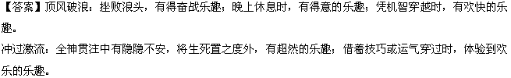
- 请解释下列两句话在文中的含意。（6分）
- 船桨是他延长的手臂，一如手臂是他身体的器官。
答：
- 当你背着行囊穿过这些小路时，你与历史上曾走过这里的无数旅者结伴而行。
答：
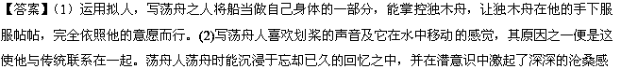
- 有人认为第⑤段在文中作用不大，可以删去；也有人认为这一段有重要作用，不可删去。你认同哪一种观点？请说明具体理由。（6分）
答：
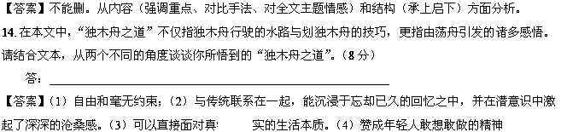
第Ⅱ卷（表达题 共84分）
四、（24分）
15．下面词语中加点的字，每对读音完全相同的一组是（3分）
A．蓓蕾/烘焙 拾级/拾麦穗 箪食壶浆/殚精竭虑
B．倚重/旖旎 禅趣/口头禅 卷帙浩繁/秩序井然
C．毗邻/聆听 包扎/扎辫子 济世安民/光风霁月
D．翡翠/斐然 开拓/拓荒者 物产丰饶/百折不挠
【答案】B
【解析】B 、yǐ，chán，zhì；A、bèi，shè/ shí，dān；C、pí/ líng，zā/ zhā；jì；D、fěi，tuò，ráo /náo
16．下列词语中，没有错别字的一组是（3分）
A．切蹉 编纂 归谬法 满腹经纶 循循善诱
B．水榭 巍峨 紫禁城 金碧辉煌 美轮美奂
C．暮霭 霓虹 雷震雨 春风骀荡 静水流深
D．关隘 戍守 烽火台 克敌致胜 捷报频传
【答案】B
【解析】切磋，雷阵雨，克敌制胜
17．下列各句中，加点的词语使用恰当的一句是（3分）
A．2013年，广州恒大足球队问鼎亚冠联赛，结束了中国俱乐部足球队二十余年无缘亚洲冠军的局面，这对处于低谷之中的中国足球来说弥足珍贵。
B．随着4G时代的到来，国产智能手机纷纷登堂入室，截至今年第一季度，联想、华为、中兴和小米等品牌手机在全球市场已占有三分之一的份额。
C．近两年，我国发明专利申请和授权的数量快速增长，专利申请质量蒸蒸日上，这表明我国专利申请结构进一步优化，自主创新能力进一步增强。
D．去年我国电子商务交易总额高达10万亿元，其中网络商品零售额超过了1.8万亿元，凭此成绩，我国当仁不让地跃居全球网络商品零售榜首。
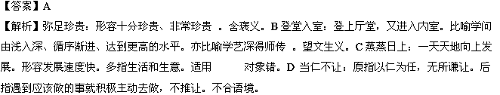
18．下面文字中有三处语病和一处标点符号使用错误，请写出相应句子的序号，并对错误加以修改。（4分）
①“全国国民阅读调查”由中国新闻出版研究院组织开展的调查项目，到目前为止已经开展了11次。②中国新闻出版研究院去年在全国七十多个城市进行了入户问卷调查，收回有效问卷40600份。③在第19个“世界读书日”来临之际，该院发布了“2013年全国国民阅读调查报告”。④报告显示，2013年我国成年国民人均纸质图书的阅读量为4.77本，与2012年的4.39本相比，增加了0.38本。⑤报告中值得注意的是，约90%以上的人表示“看完电子书就不再买纸质书”，这一比例较上一年有所上升。⑥报告还显示，成年国民人均电子书的阅读量有所增加，而报刊的阅读率明显减少。
序号 | 修改
【答案】①在“由”前加“是”；③“2013年全国国民阅读调查报告”的引号改书名号；⑤删去“约”或“以上”；⑥“减少”改为“降低”

19．下面关于我国正在建造的大型射电望远镜的图片和文字材料，是某所中学科技节期间一块展板上的内容。请筛选相关信息，以解说员的身份，向前来参观的同学作介绍。要求：简明、生动、得体，至少运用一种修辞手法，不超过100字。（6分）
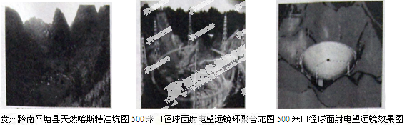
名 称：500米口径球面射电望远镜
选址特点：贵州黔南平塘县天然喀斯特洼坑
构造特点：球冠状反射面由约1800个六边形球面单元拼合而成
建造特点：利用四面环山、中间凹陷的天然喀斯特洼坑铺设超大口径的球冠状反射面
用 途：将我国空间测控范围由地球同步轨道延伸至太阳系外缘，探测宇宙中的遥远信号和物质，搜索地外文明和生物
意 义：将成为世界上最大的天文射电望远镜，未来20~30年处于世界一流地位

答：
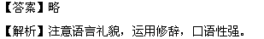
20．阅读下面的材料，完成（1）~（2）题。（5分）
徽菜发端于南宋，兴盛于清代，如今更是享誉海内外。徽菜地方色彩鲜明，文化底蕴深厚，具有三大特色。一是 甲 。徽州地处山区，林木葱茏，溪流遍布，盛产山珍野味、河鲜家禽，为徽菜制作提供了丰富多样、四时常鲜的食材。二是精于烧炖，讲究火功。①常以木材为燃料，或柴禾急烧，或树块缓烧，充分呈现食材的特点。②加以木炭火单炖，原锅上桌，可以最大程度地保持汤汁的鲜美。③清炖是烹制徽菜的另一种重要方法，习用火腿佐味，汤色清白，香气浓郁。④红烧是烹制徽菜的主要方法，多用酱油着色，色泽油亮，味道浓厚。 三是 乙 。徽菜在发展过程中秉承“医食同源、药食并重”的传统，原料的选择和搭配都十分讲究。比如，多用具有药效的野菜入食，就体现了传统的滋补养生之道。
（1）材料中划线的句子顺序已打乱，请准确排序。（只写序号）
答：
（2）请根据上下文，在甲、乙两个空格处补写出相应内容。要求：语意连贯，表达简明，每处不超过10个字。
甲： 乙：
【答案】（1）④①③②（2）甲：就地取材，选料严谨 乙：讲究食补，以食养身

五、（60分）
21．阅读下面的材料，根据要求写一篇不少于800字的文章。（60分）
一位表演艺术家和一位剧作家就演员改动剧本台词一事，发表了不同的意见。
表演艺术家说：演员是在演戏，不是念剧本，可以根据表演的需要改动台词。
剧作家说：剧本是一剧之本，体现了作者的艺术追求；如果演员随意改动台词，就可能违背创作的意愿。
要求选好角度，确定立意，明确文本（除诗歌外），自拟标题，不要脱离材料内容及含意的范围作文；不要套作，不得抄袭，不得透漏个人相关信息；书写规范，正确使用标点符号。
